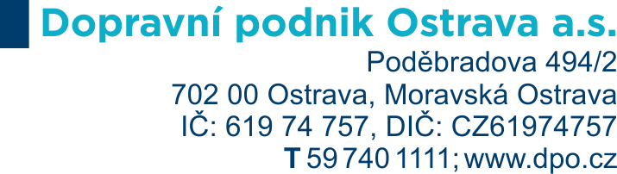**Příloha č. 1 Kupní smlouvy – Technická specifikace předmětu plnění**

**Smlouva: „Dodání 4 kusů podbíjecích kladiv“**

**Místo plnění: areál dílny Martinov**

**Číslo smlouvy objednatele: DOD20242140**

**Číslo smlouvy dodavatele:****:**[DOPLNÍ DODAVATEL]

**Výrobce: :**[DOPLNÍ DODAVATEL]

**Typ, označení: :**[DOPLNÍ DODAVATEL]

**Rok výroby: :**[DOPLNÍ DODAVATEL]

*Vyjádření k údajům uvedených v této příloze je povinnou součástí technické části nabídky dodavatele. Dodavatel uvede k jednotlivým bodům písemné vyjádření slovy ANO/NE, že daný bod splní/nesplní nebo nabídne jiné technické řešení jednotlivých parametrů. Takto doplněná technická specifikace bude tvořit samostatnou přílohu smlouvy. V případě že dodavatelem předložená technická specifikace k předmětu plnění nebude obsahovat požadovaná patřičná vyjádření, nebo nesplní požadovanou technickou specifikaci, bude nabídka posouzena jako nesplňující zadávací podmínky. Je-li v zadávací dokumentaci definován konkrétní výrobek (nebo technologie), má se za to, že je tím definován minimální požadovaný standard a v nabídce může být nahrazen i výrobkem nebo technologií srovnatelnou.*

|  |  |
| --- | --- |
| **Podbíjecí kladivo 4 ks - typ a označení:** *(doplní dodavatel)* | Ano/ne |
| Pohon: Těsný elektromotor se stálým mazáním-třífázový |  |
| Napětí/frekvence: 380V/50Hz |  |
| Vibrace vibrační části za minutu min. 5 m/s2 |  |
| Individuální vypínač na stroji, včetně bdělostního spínače v rukojeti podbíjecího modulu (tj. při přerušení pevného uchopení rukojeti dojde k automatickému odpojení přívodu elektřiny do vibračního pěchu. ) |  |
| Výškově nastavitelné tvarované madlo pro uchopení oběma rukama s minimalizací negativních účinku rázů mezi madlem a pracovní částí stroje |  |
| Osazení pěchů vysokopevnostními otěruvzdornými nástavci pro podbíjení všech druhů pražců drceným kamenivem 16-32 a 32-63 |  |
| Hmotnost podbíjecího modulu bez transportního podvozku do 40kg |  |
| Maximální délka zařízení (pracovní část+madlo k uchopení) do 1200mm |  |
| Kabel se zástrčkou o délce min. 10m jako součást zařízení |  |

V [DOPLNÍ DODAVATEL] dne: [DOPLNÍ DODAVATEL]

…………………………………..…..

*jméno, funkce a podpis statutárního nebo*

*oprávněného zástupce dodavatele*

[DOPLNÍ DODAVATEL]